**ΕΝΤΟΛΕΣ ΕΙΣΟΔΟΥ ΕΞΟΔΟΥ - ΤΕΛΕΣΤΕΣ**

**ΕΝΤΟΛΕΣ ΕΞΟΔΟΥ**

Για να κάνουμε στο Scratch ένα αντικείμενο να πει κάτι, υπάρχει η εντολή η οποία εμφανίζει ένα μπαλονάκι κειμένου πάνω από τον χαρακτήρα μας.

Η εντολή εμφανίζει ένα συννεφάκι πάνω ακριβώς από τον χαρακτήρα-αντικείμενο.

Δυο παρόμοιες εντολές που μας επιτρέπουν να προσδιορίσουμε για πόσο χρόνο θα φαίνεται το συννεφάκι/μπαλονάκι είναι οι  και 

Οι εντολές αυτές σε συνδυασμό με την εντολή  μπορούν να δημιουργήσουν διαλόγους.

Με την εντολή και τη βοήθεια των τελεστών μπορούμε να κάνουμε αριθμητικές πράξεις (  πρόσθεση,  αφαίρεση,  πολλαπλασιασμός ,  διαίρεση).

Ένας ακόμα χρήσιμος τελεστής για να ενώνουμε λέξεις ώστε να φτιάχνουμε φράσει είναι ο

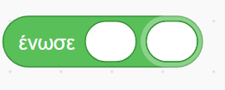

**ΕΝΤΟΛΕΣ ΕΙΣΟΔΟΥ**

Ερωτήσεις μπορούμε να κάνουμε με την εντολή  που εμφανίζει μια ερώτηση και περιμένει μέχρι να πατηθεί τογαλάζιο κουμπί ή το πλήκτρο Enter του πληκτρολογίου. Ηαπάντηση αποθηκεύεται στην

**ΔΡΑΣΤΗΡΙΟΤΗΤΑ 1**

Δημιούργησε ένα πρόγραμμα που το γατάκι να σε ρωτάει «Πως σε λένε;» και να σου απαντά «Χάρηκα (όνομα), εμένα με λένε Σοφοκλή»

**ΔΡΑΣΤΗΡΙΟΤΗΤΑ 2**



**ΔΡΑΣΤΗΡΙΟΤΗΤΑ 3**

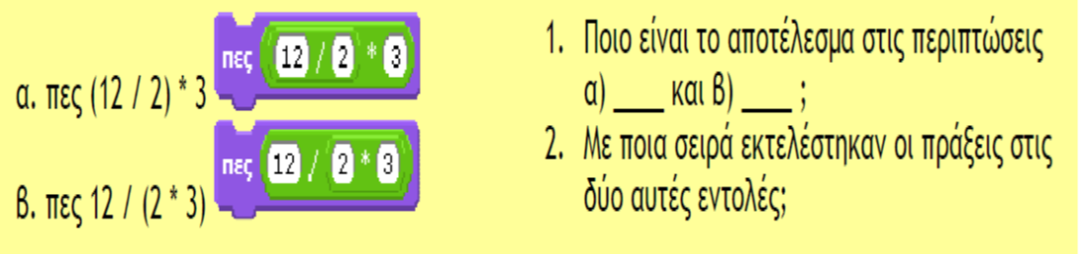

α)

β)

**ΔΡΑΣΤΗΡΙΟΤΗΤΑ 4**

